1. **不断改良投影的半导体**

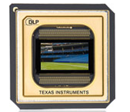

每一个 DLP® 投影系统的核心部分都是称作 DLP® 芯片的光学半导体，该芯片在 1987 年由德州仪器 （TI） 的 Dr.Larry Hornbeck 发明。

　　DLP 芯片可能是世界上最精密的光开关。它包含一个多达 200 万个安装在铰链上的微镜的矩阵；每个微镜的大小小于人的头发丝的五分之一。

　　当 DLP 芯片与数字视频或图形信号协调起来，光源微镜和投影透镜可以将数字图像 反射到屏幕或其它表面。DLP 芯片结合其周围的高级电子元件可产生重新定义画面质量的令人震撼的图像和视频。

**2.灰阶图像**

　　DLP 芯片的微镜可以在 DLP 投影系统倾向光源（打开）或背离光源（关闭）。这会在投影表面造成像素或明或暗。



输入半导体的比特流图像代码指引每个微镜每秒开关多达数千次。当微镜打开次数多于关闭次数时，将反射浅灰像素，当微镜关闭次数多于打开次数时将反射深灰像素。

　　这样，DLP 投影系统中的微镜可反射多达 1024 个灰度梯度的像素，将进入 DLP 芯片的视频或图形信号转换成灰度级非常详细的图像。

**3.增添色彩**

　　由 DLP 投影系统中的灯生成的白光在传播到 DLP 芯片的表面时穿过颜色过滤器。该功能至少可过滤红光、绿光和蓝光，单芯片 DLP 投影系统可从中至少产生 1670 万种颜色。

　　采用 BrilliantColor？ 技术可以新增其它颜色（包括青色、洋红色和黄色）来丰富颜色调板，实现更丰富的色彩表现。某些 DLP 投影仪提供可替代传统白灯的固态照明。因此，光源可发出避免使用颜色过滤器的必需颜色。某些 DLP 系统中采用 3 芯片架构，特别适用于大型场馆应用（如音乐会和电影院）所需的高亮度投影仪。这些系统能够产生超过 35 兆种色彩。

每个微镜的开关状态与这些基本的颜色构建块协调。例如，负责投射紫色像素的微镜只会将红色光和蓝色光反射到投影表面；然后会混合这些颜色，以看到投影图像中的预期色彩。

**4.应用和配置**

**单芯片 DLP 投影系统**

　　许多采用 DLP 技术的数据投影仪和 HDTV 都依赖于如上所述的单芯片配置。

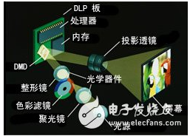

白光穿过色彩过滤器，导致 DLP 芯片的表面依次出现红色、绿色和蓝色甚至其它原色（例如黄色、青色、洋红色等等）。镜片的开关和它们处于“开”或“关”的时间比例是根据它们上面照亮的颜色进行协调的。然后，顺序颜色将混合以产生您在屏幕上看到的全色图像。

**3 芯片 DLP 投影系统**

　　适用于超高亮度应用（例如电影）的采用 DLP 技术的投影仪和大型场馆投影仪都依赖 3 芯片配置来产生令人震撼的图像，无论是静态还是动态图像。

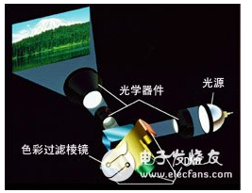

　在 3 芯片系统中，由灯生成的白光将被棱镜分离成红色、绿色和蓝色。每个 DLP 芯片专用于识别这三种颜色中的一种；微镜反射的彩色光随后将进行组合并穿过投影透镜以形成图像。

　　无论应用或设计如何，采用 DLP 技术的投影仪都会不断提高画面质量和视频性能的标准。它的起点是小型成像芯片，该芯片由称为 DLP、能产生精彩画面的数百万个微镜组成。